МБДОУ детский сад комбинированного вида №8 «Ласточка»

Конспект занятия в подготовительной группе
по безопасности дорожного движения
«Будь внимательным!»

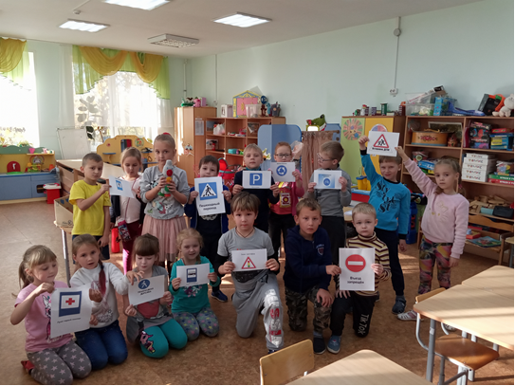

Подготовила воспитатель:
Питерова Юлия Алексеевна

2020 год.
Цель:
Формирование знаний, умений и практических навыков безопасного поведения на дороге и улице. Обобщить знания детей о Правилах дорожного движения.
Образовательная:
- продолжать знакомить дорожными знаками;
- совершенствовать диалогическую речь, интонационную выразительность речи;
- Продолжать закреплять правила поведения на проезжей части;
- Развивать у детей чувство ответственности при соблюдении ПДД;
Развивающие:
- развивать у детей азы дорожной грамоты,
- развивать познавательные процессы, умение ориентироваться в окружающей обстановке, коммуникативных качеств личности
Воспитательная:
- формировать дружеские, доброжелательные отношения между детьми;
- воспитывать умение слушать своего сверстника, не перебивая;
- формировать желание соблюдать правила дорожного движения

Ход занятия.
Воспитатель: Здравствуйте, ребята! Я Вам сейчас прочитаю стихотворение,
Вы его послушайте и расскажите, о чем оно.
Шагая осторожно
Движеньем полон город:
Бегут машины в ряд,
Цветные светофоры
И день, и ночь горят.
Шагая осторожно,
За улицей следи
И только там, где можно,
Ее переходи!
И там, где днем трамваи
Спешат со всех сторон,
Нельзя ходить зевая!
Нельзя считать ворон!
Шагая осторожно,
За улицей следи
И только там, где можно,
Ее переходи!
Воспитатель: О чем это стихотворение? О чем оно нас предупреждает.
Дети: Ответы детей (о безопасности на дороге, о внимательности)
Воспитатель: Все правильно, а как мы можем уберечь себя от опасности на улице?
Дети: Знать правила дорожного движения.
Воспитатель: Умницы, вот эти знания мы с вами будем сегодня повторять, и узнаем новые. Что вы знаете об улице?
Скажите, как правильно переходить дорогу?
Какие опасности вас могут подстерегать?
(ответы детей).
Воспитатель: А сейчас я проверю, знаете ли вы правила дорожного движения
1. Игра "Вопросы и ответы"
Цель: закрепить знания о ПДД, дорожных знаках, поведения на улице;
развивать мышление, память, сообразительность, речь.
Материал: фишки.
Ход игры: Воспитатель делит детей на две команды, задает вопросы, дети
отвечают, за правильный ответ вручается фишка. Побеждает команда,
набравшая большее количество фишек.
1. Из каких частей состоит улица? (дорога, тротуар)
2. Где можно гулять детям? (во дворе)
3. Как надо вести себя в автобусе? (не кричать, тихо)
4. Где люди ждут транспорт? (на остановке)
5. Где можно переходить дорогу? (светофор, пешеходный переход)
6. Назови сигналы светофора? (красный, желтый, зеленый)
7. На какой сигнал можно перейти дорогу? (на зеленый)
8. С кем можно переходить дорогу? (со взрослыми)
9. Как называют человека, управляющего машиной? (водитель)
10.Из чего состоит машина? (кузов, кабина, колеса)
11.Где ездят машины, где ходят пешеходы? (по дороге, по тротуару)
12.Какими бывают дорожные знаки? (запрещающие, предупреждающие,
знаки сервиса, информационные, указательные, предписывающие знаки)
13.Как нужно обходить автобус? (подождать, когда уедет)
14.Назовите виды транспорта? (пассажирский, воздушный, морской,
наземный, грузовой, гужевой, специальный и т. д.
Воспитатель:
Давайте сейчас проверим знаете вы дорожные знаки или нет.
Вам надо отгадать загадку и найти подходящий знак.
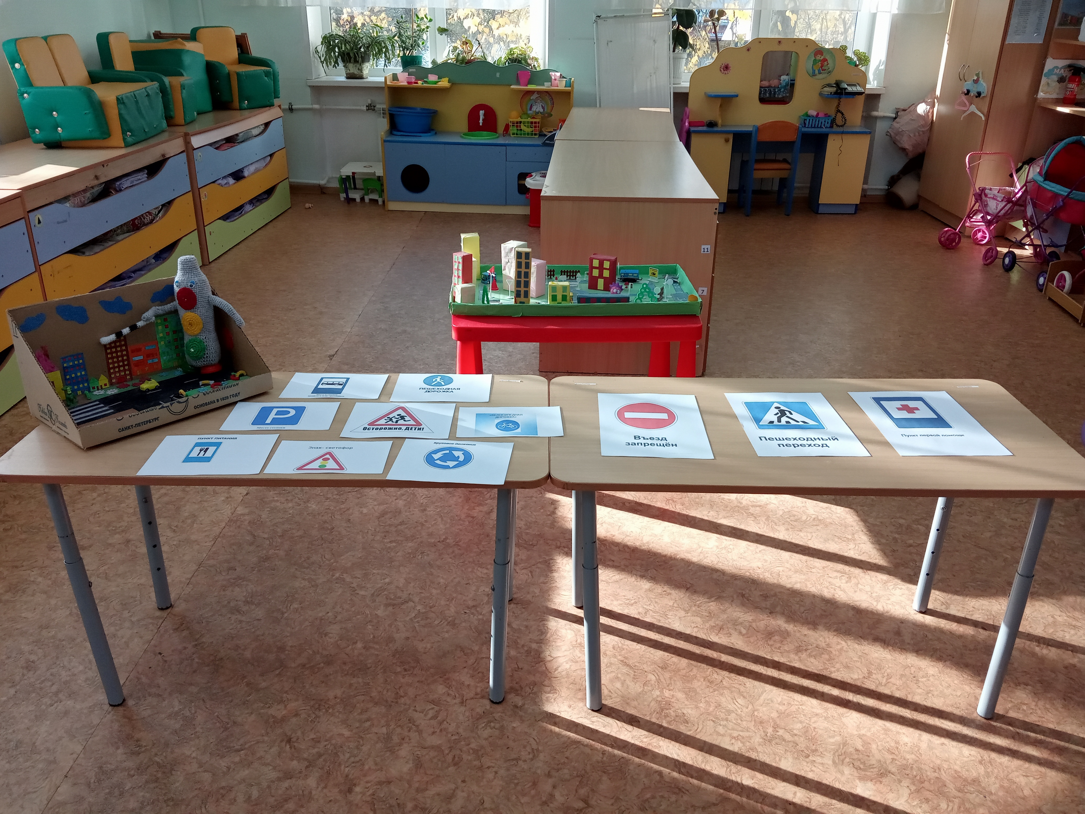
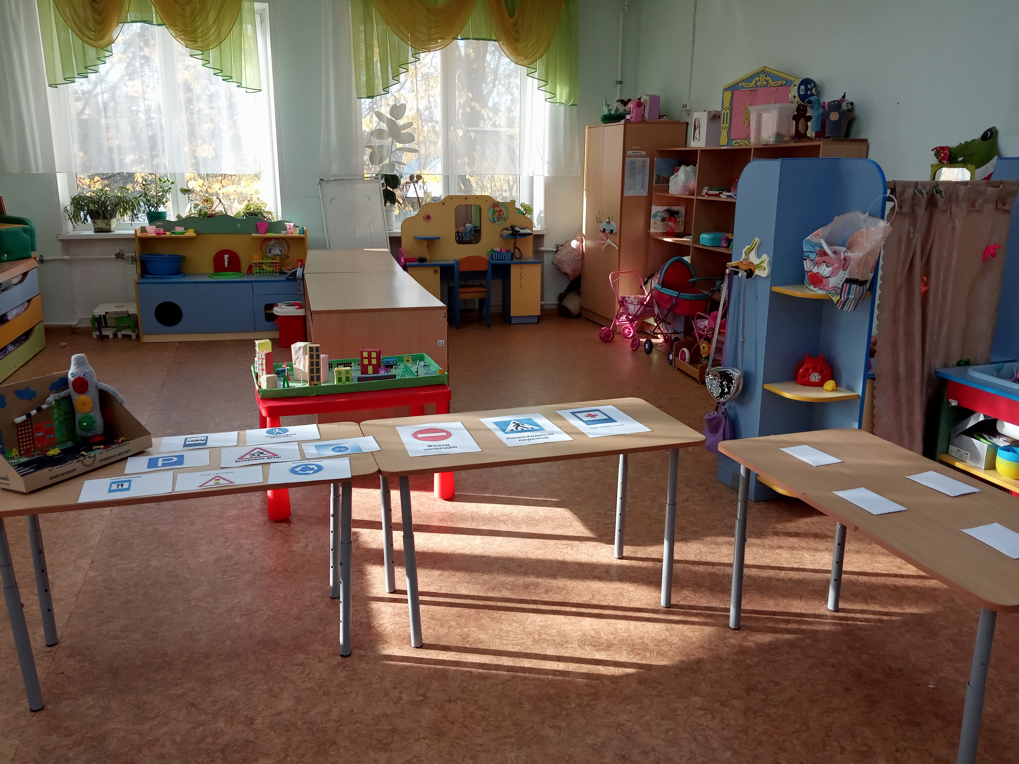
2. Загадки по ПДД:
1.Всем знакомые полоски,
Знают дети, знает взрослый,
На ту сторону ведет... ("Пешеходный переход".)
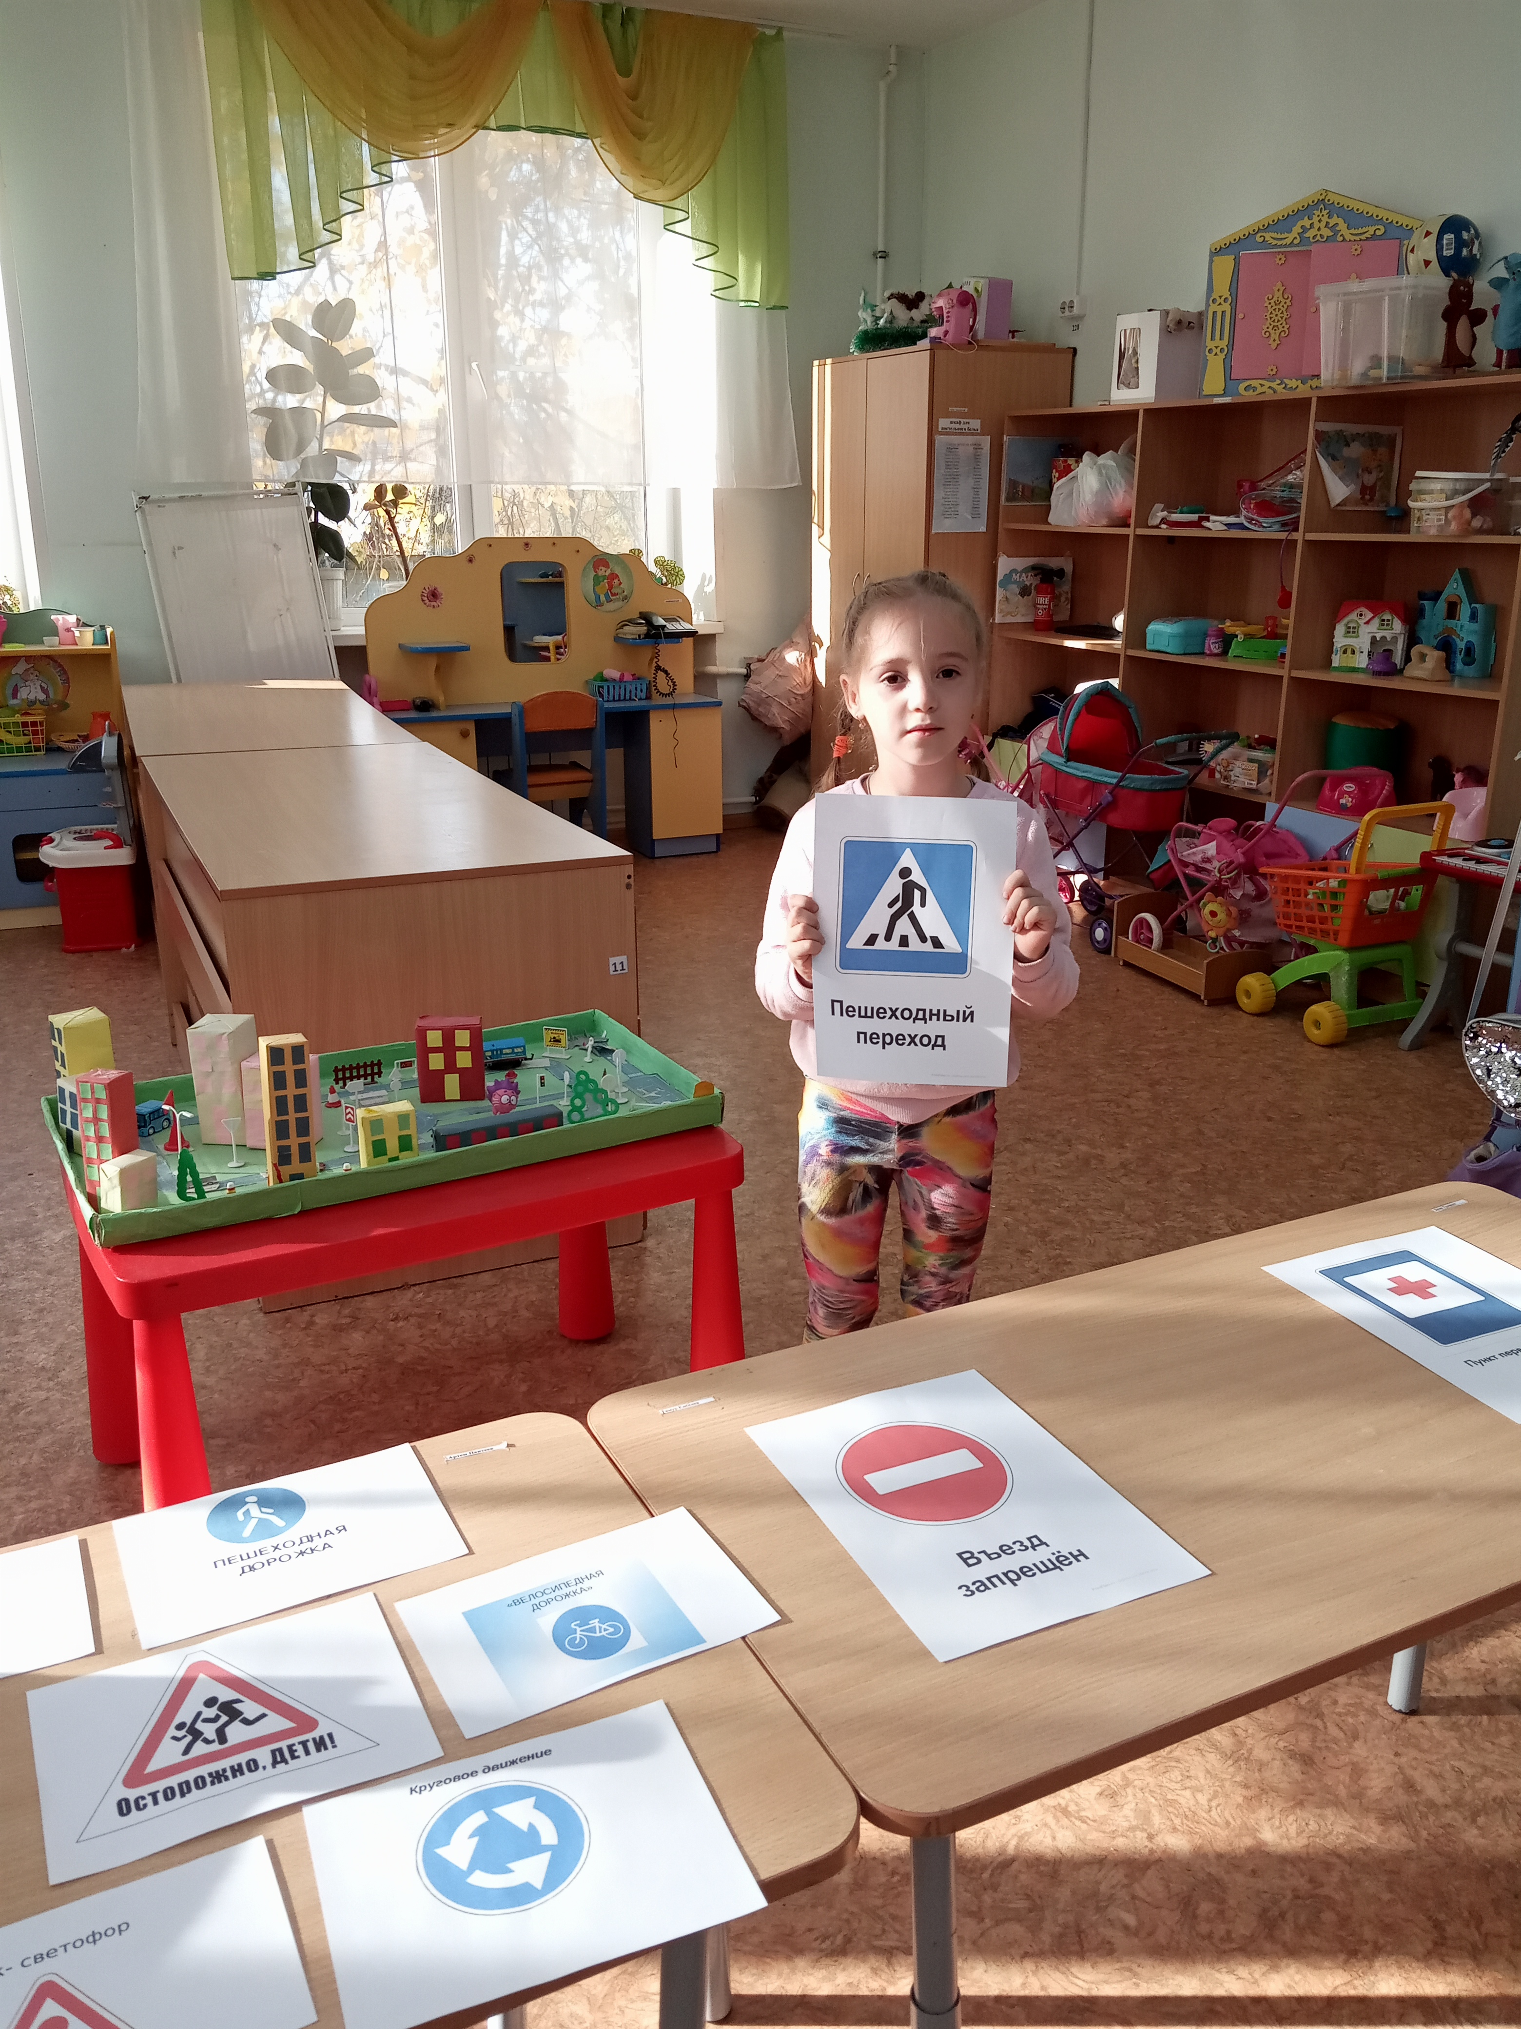
2.На машинах здесь, друзья,
Ехать никому нельзя,
Можно ехать, знайте, дети,
Только на....
("Велосипедная дорожка".)

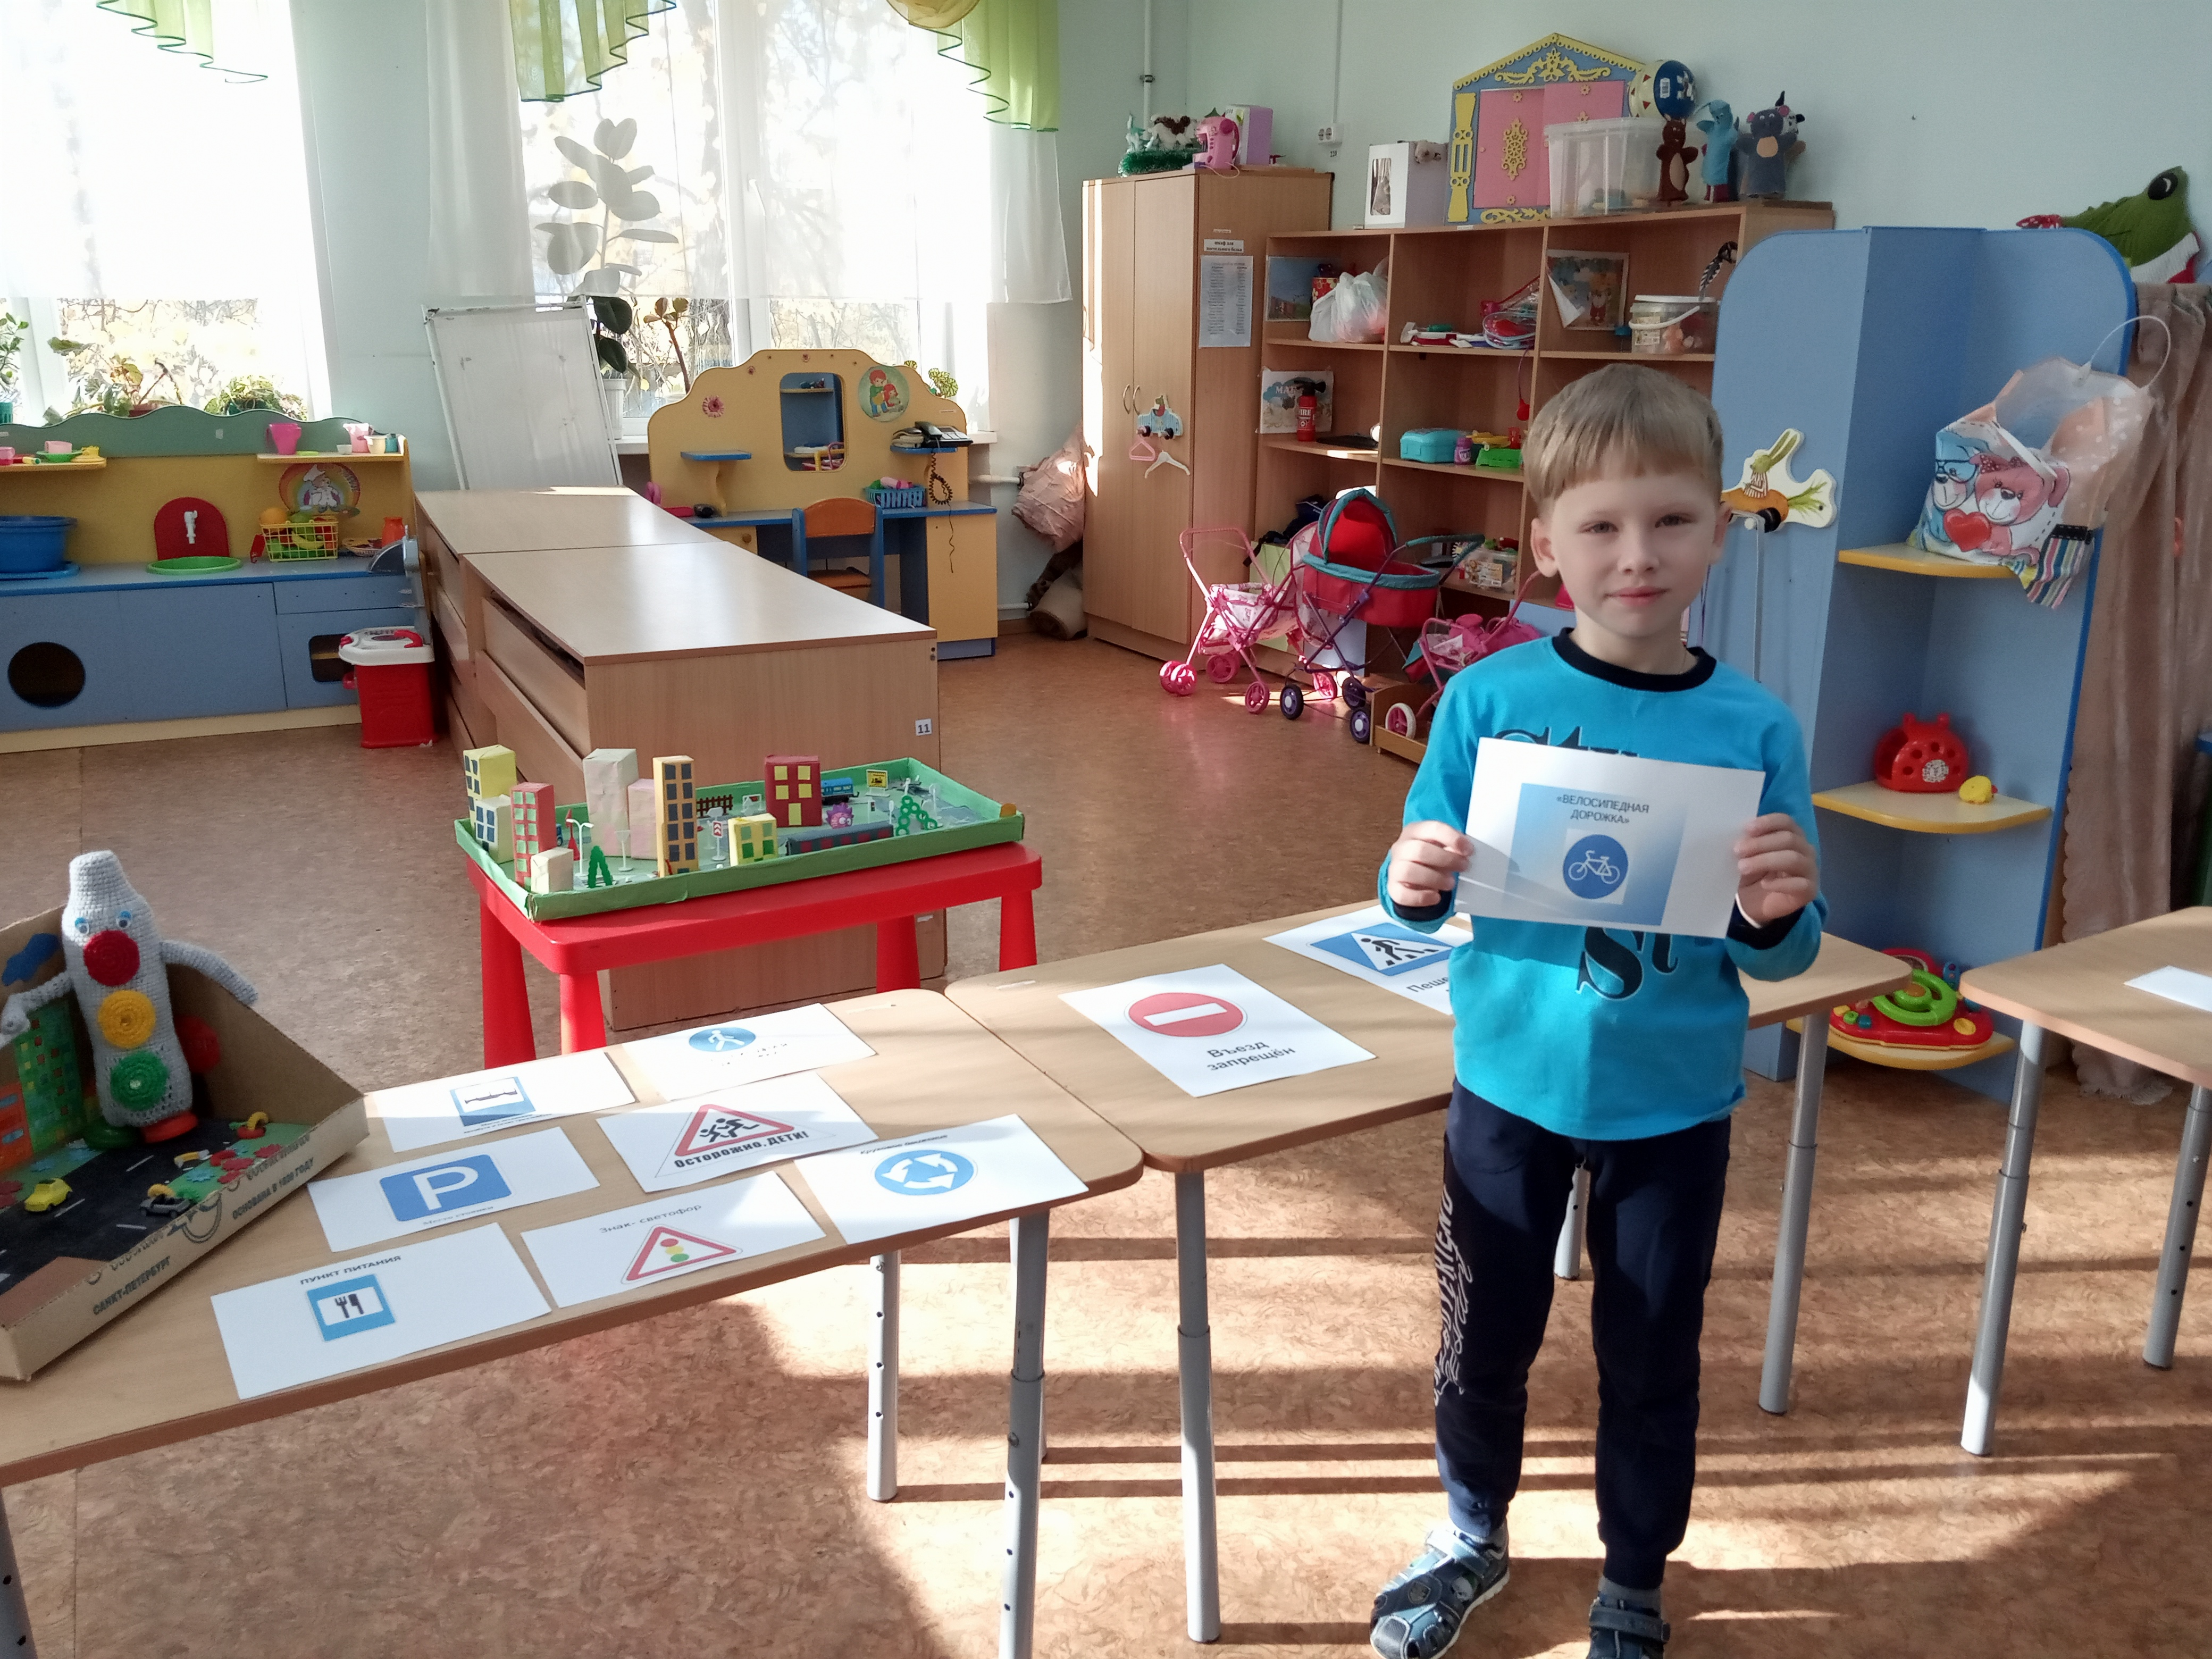
3.А здесь, ребята, не до смеха,
Ни на чем нельзя здесь ехать,
Можно только своим ходом,
Можно только пешеходам.
("Пешеходная дорожка".)
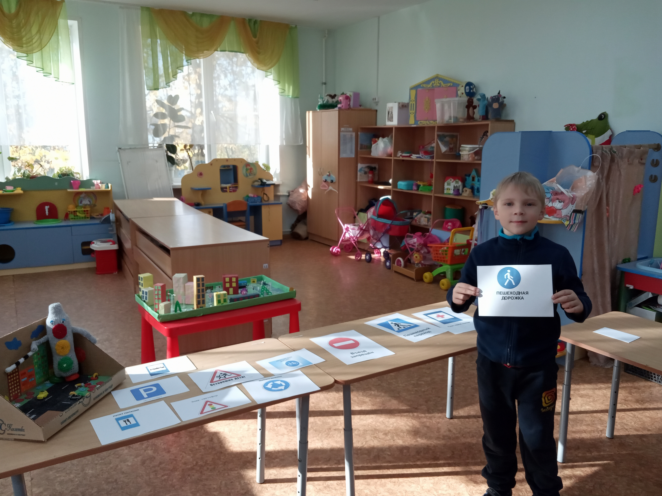
4.Этот знак заметишь сразу:
Три цветных огромных глаза.
Цвет у глаз определенный:
Красный, желтый и зеленый.
Загорелся красный -
двигаться опасно.
Для кого зеленый свет -
проезжай, запрета нет. (Светофор)
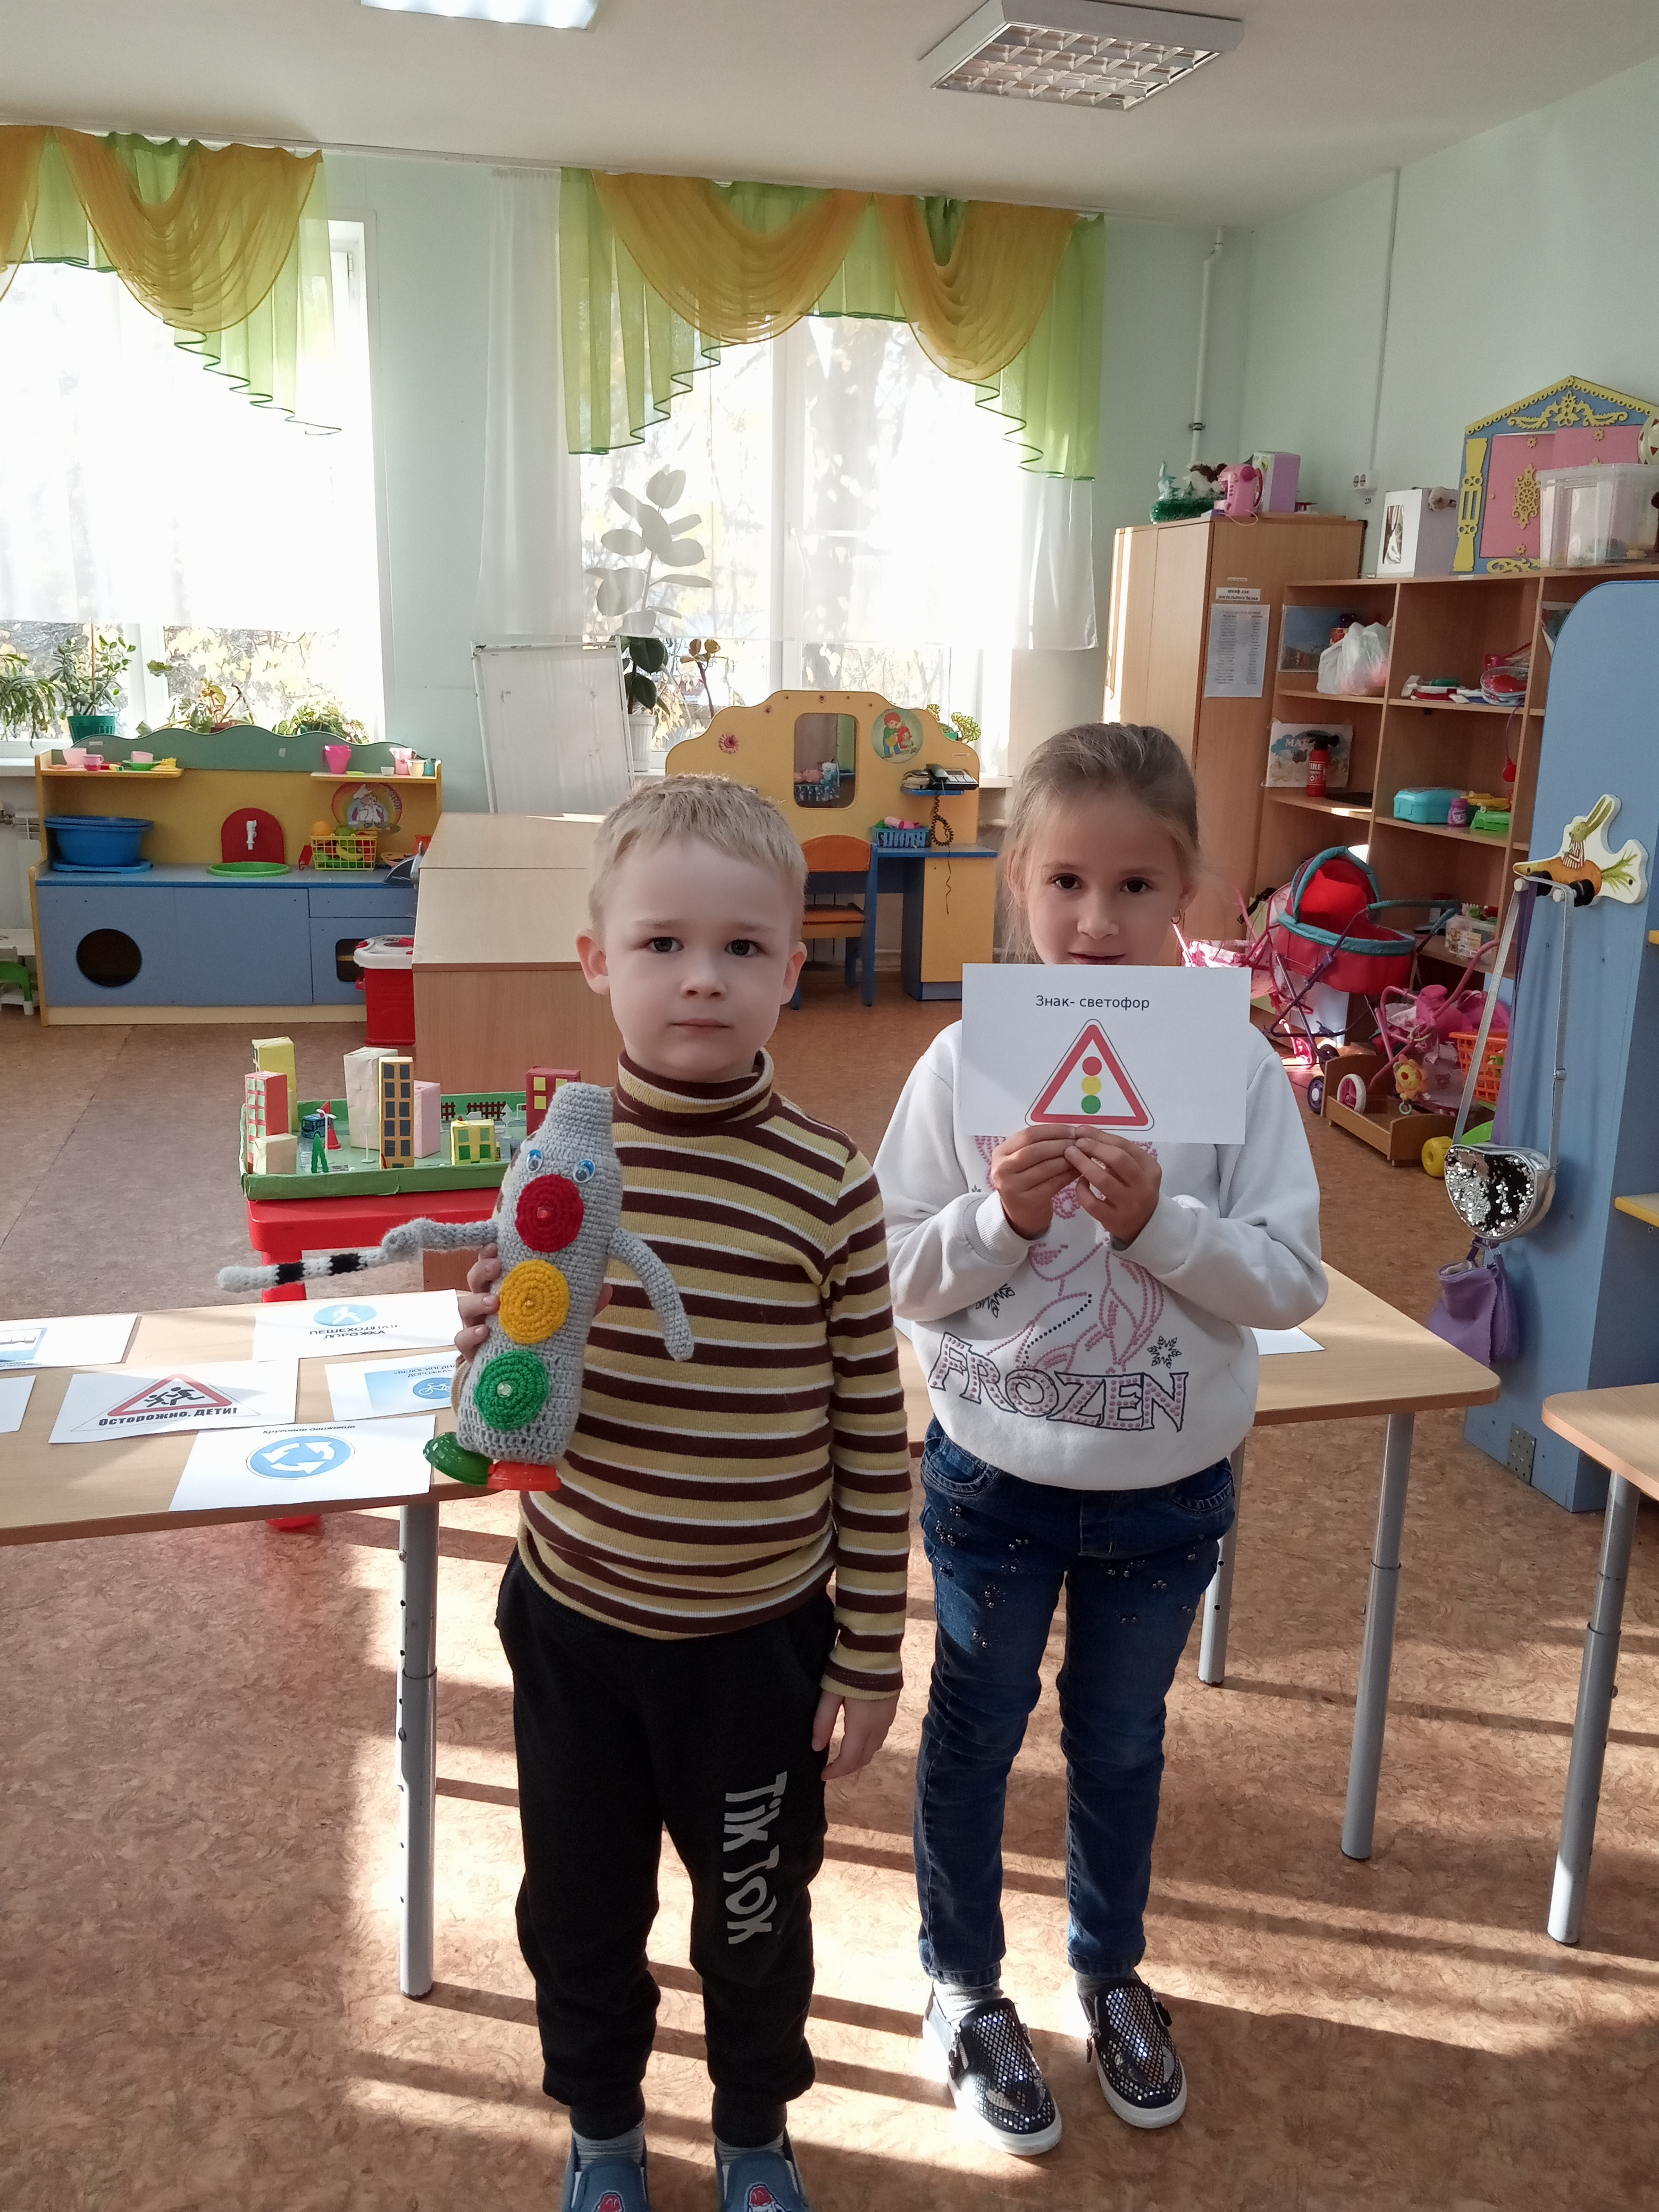
5.В белом треугольнике
С окаемкой красной
Человечкам - школьникам
Очень безопасно.
Этот знак дорожный
Знают все на свете:
Будьте осторожны,
На дороге ... (дети).
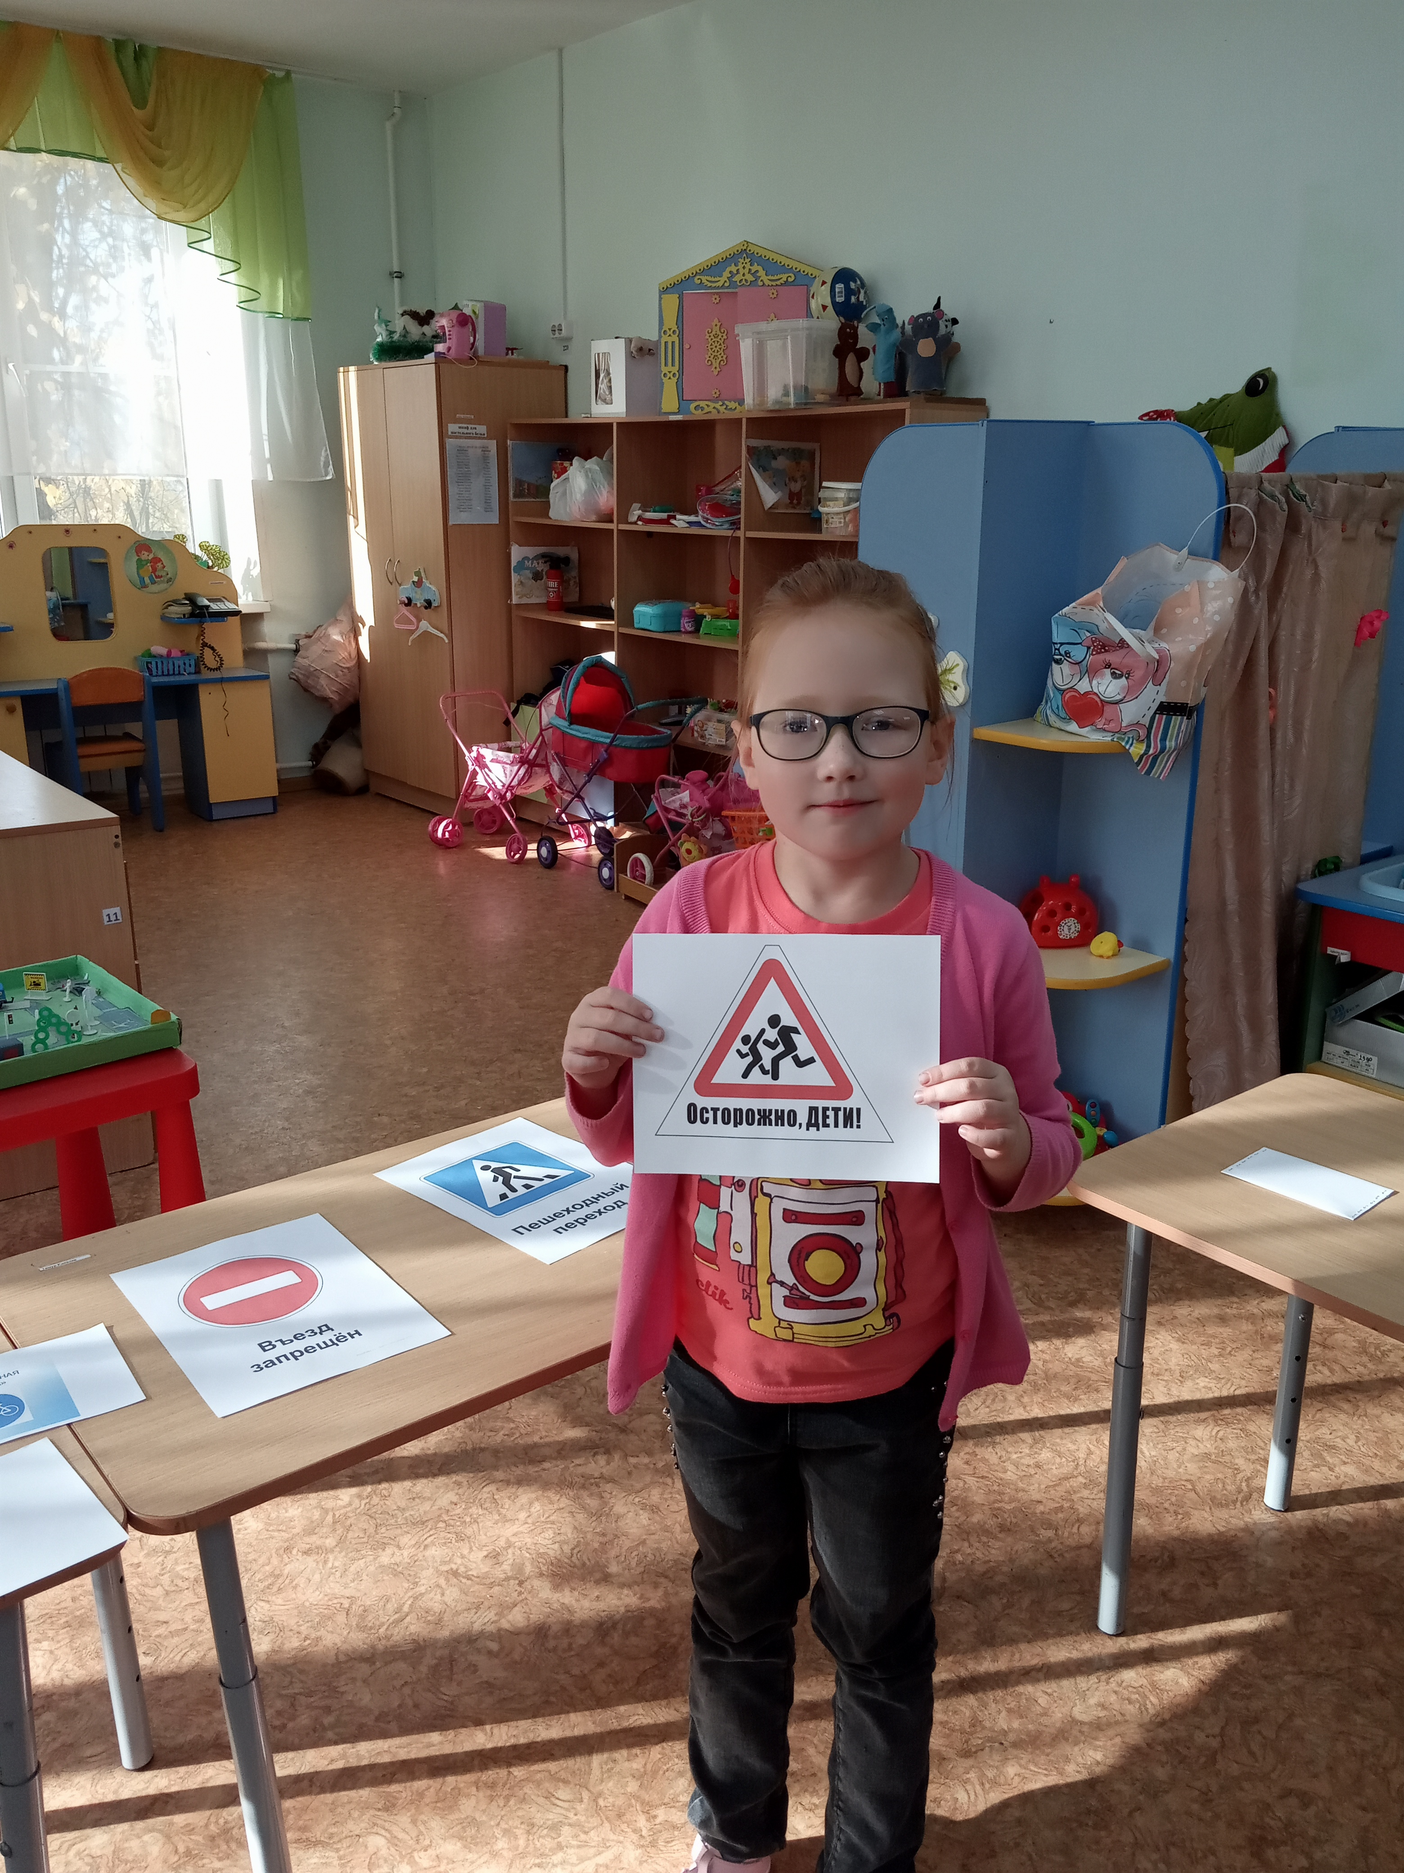
6.Что за знак дорожный:
Красный крест на белом?
Днем и ночью можно
Обращаться смело!
Врач повяжет голову
Белою косынкою
И окажет первую помощь медицинскую. (Пункт медицинской помощи)
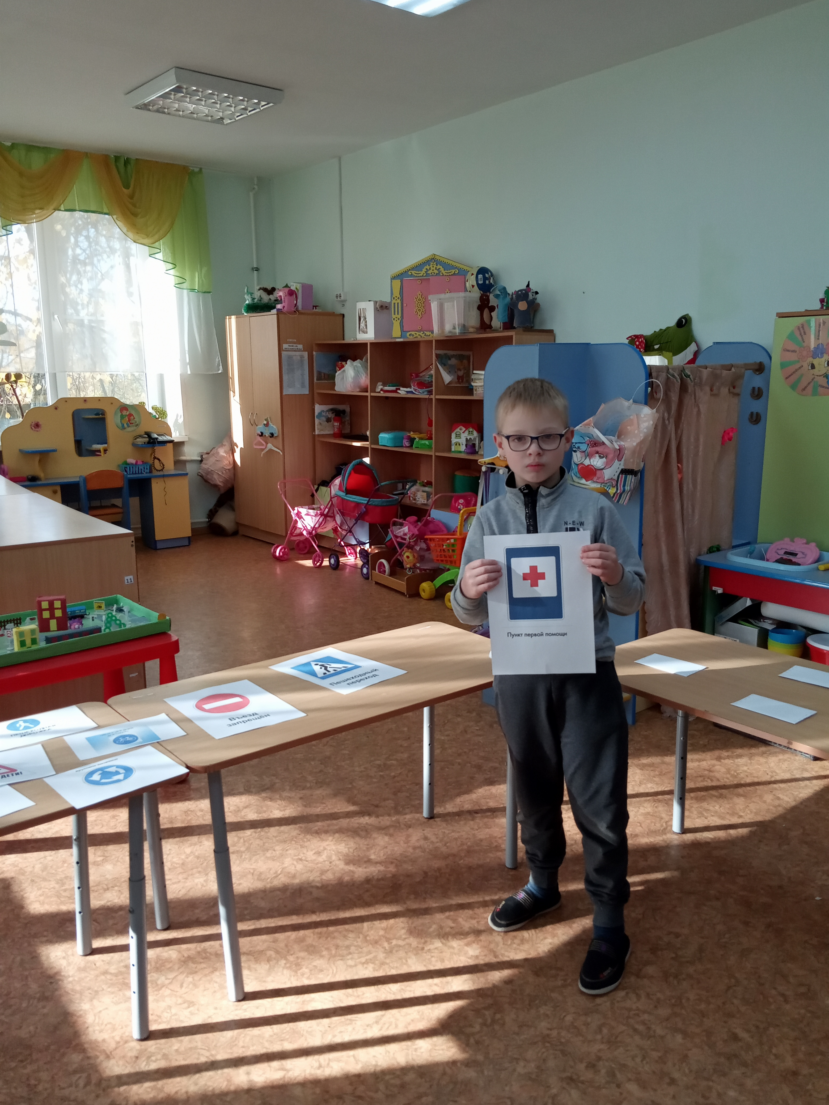
7.Тормози водитель. Стой!
Знак - запрет перед тобой.
Самый строгий этот знак,
Чтоб не въехал ты впросак.
Должен знак ты соблюдать,
«Под кирпич» не заезжать.
(въезд запрещен).
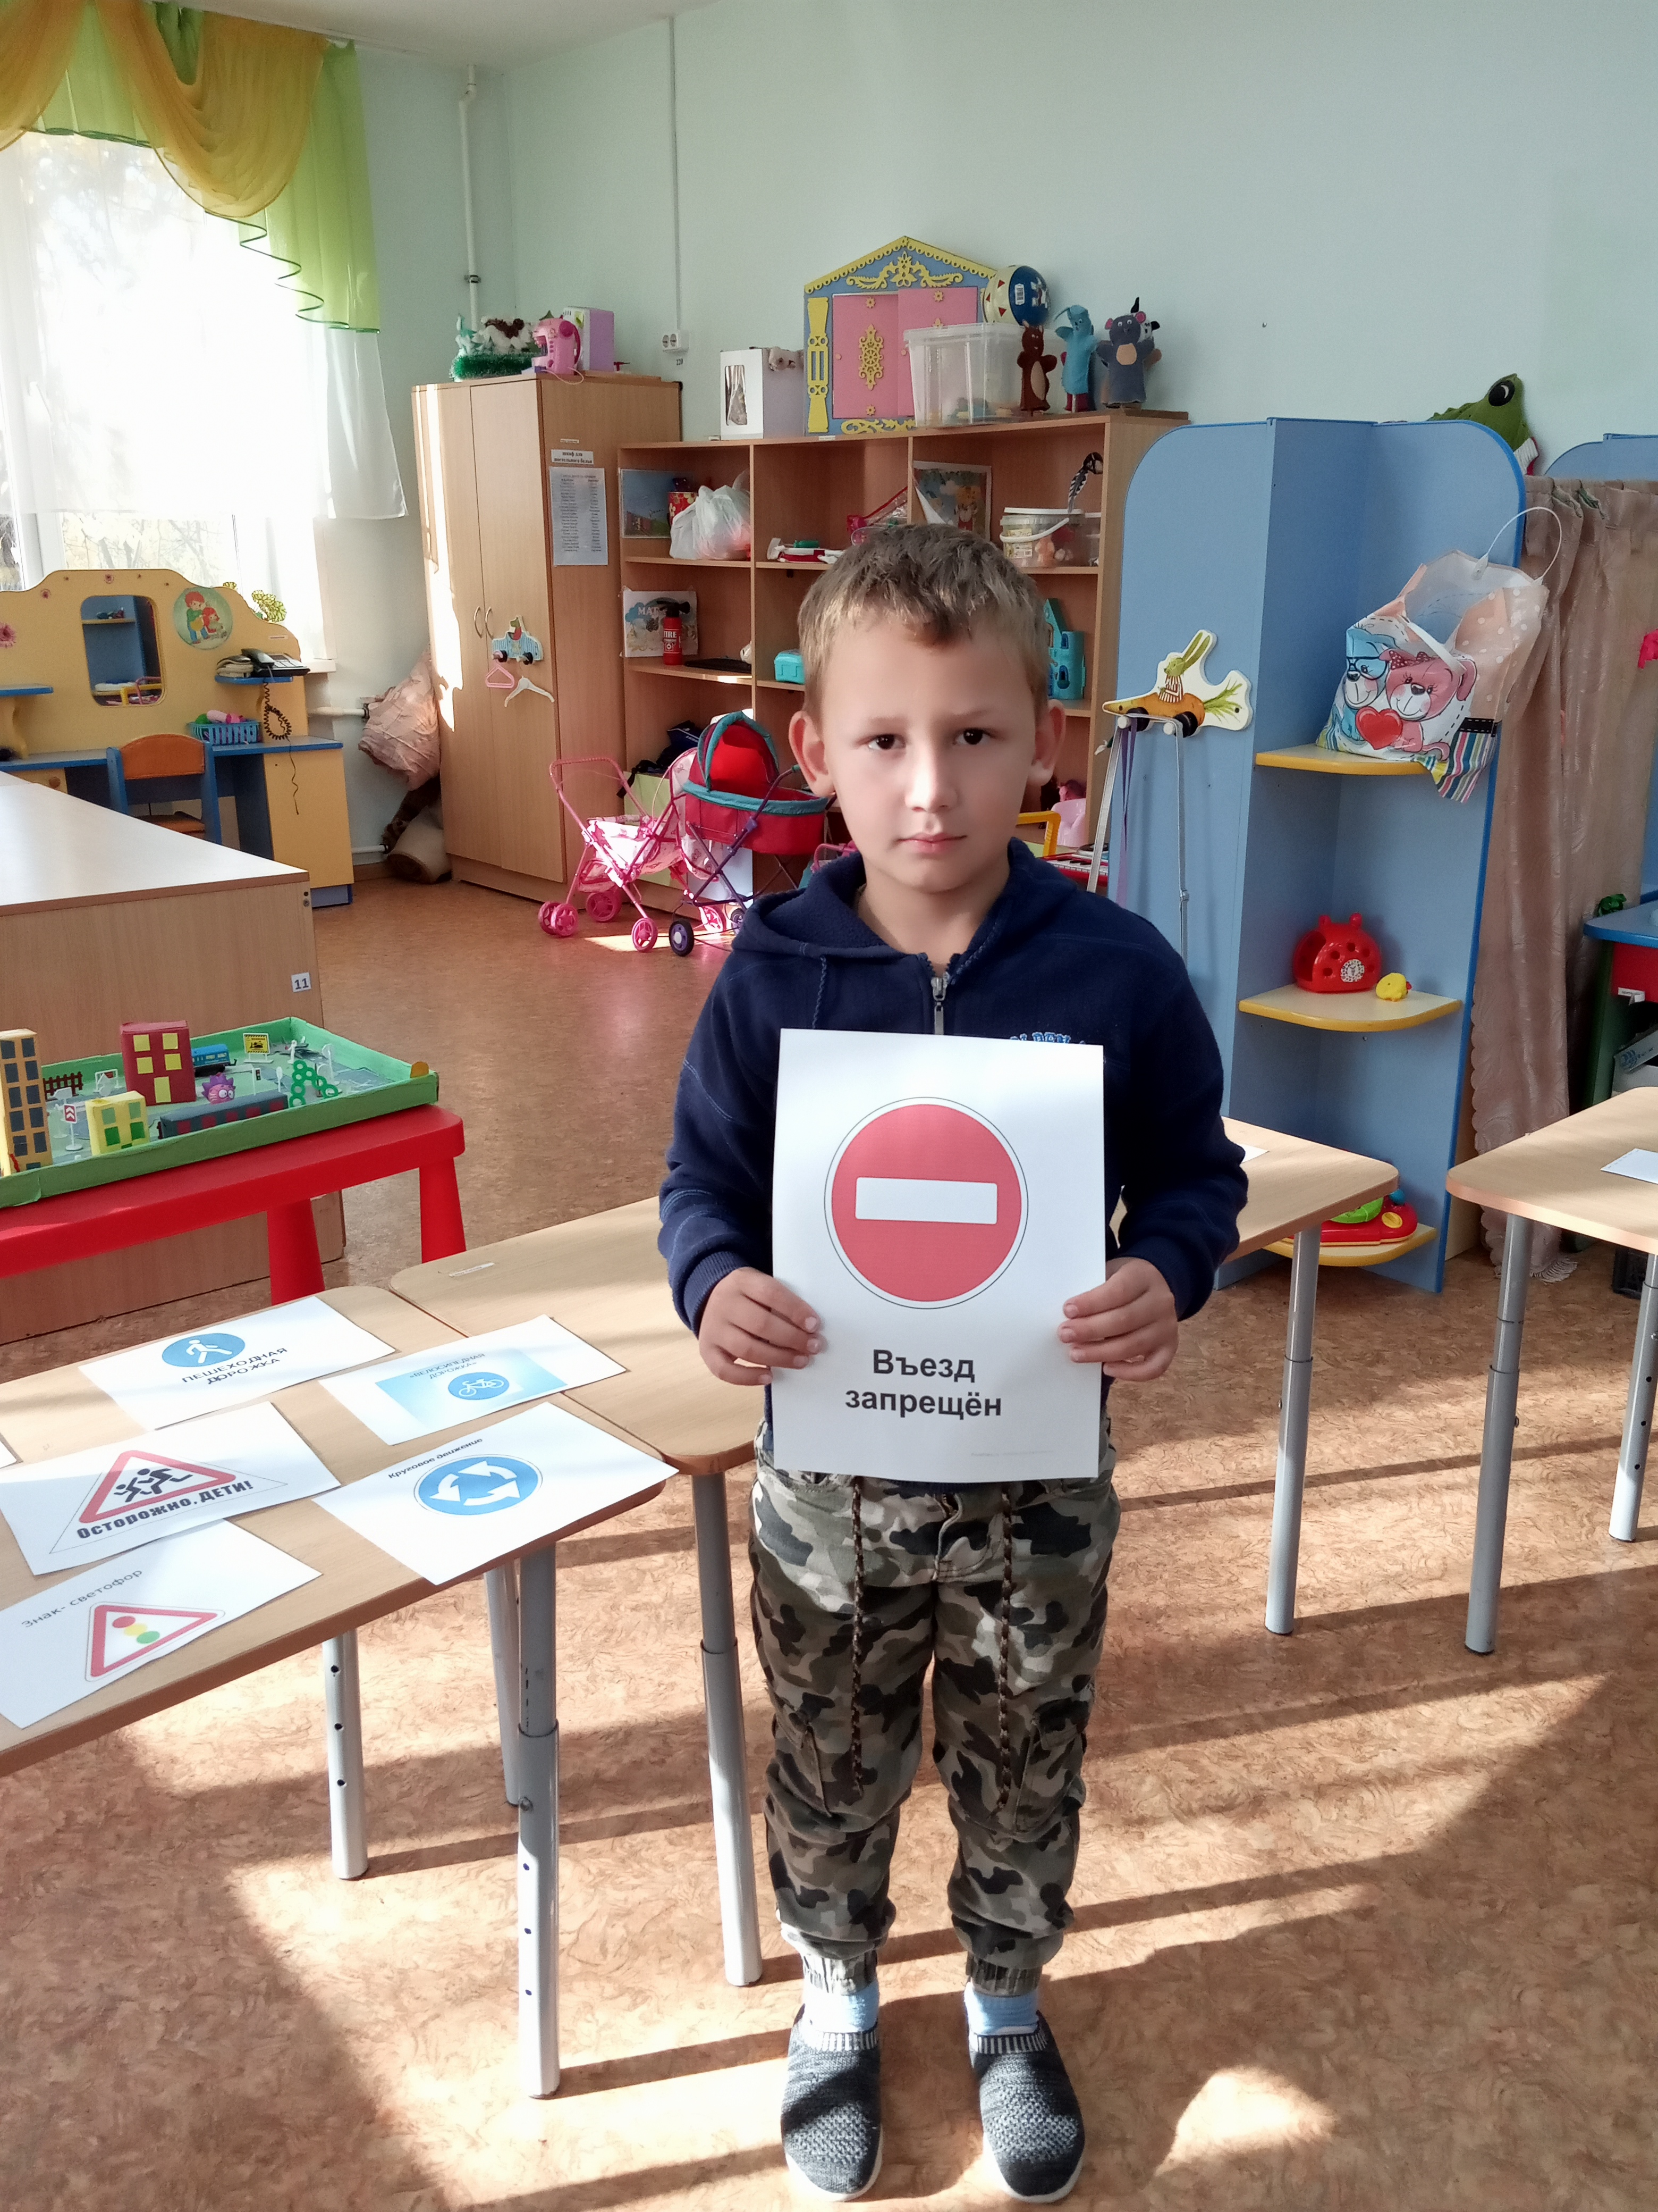
8. В этом месте пешеход
Терпеливо транспорт ждет.
Он пешком устал шагать,
Хочет пассажиром стать. (место остановки автобуса)
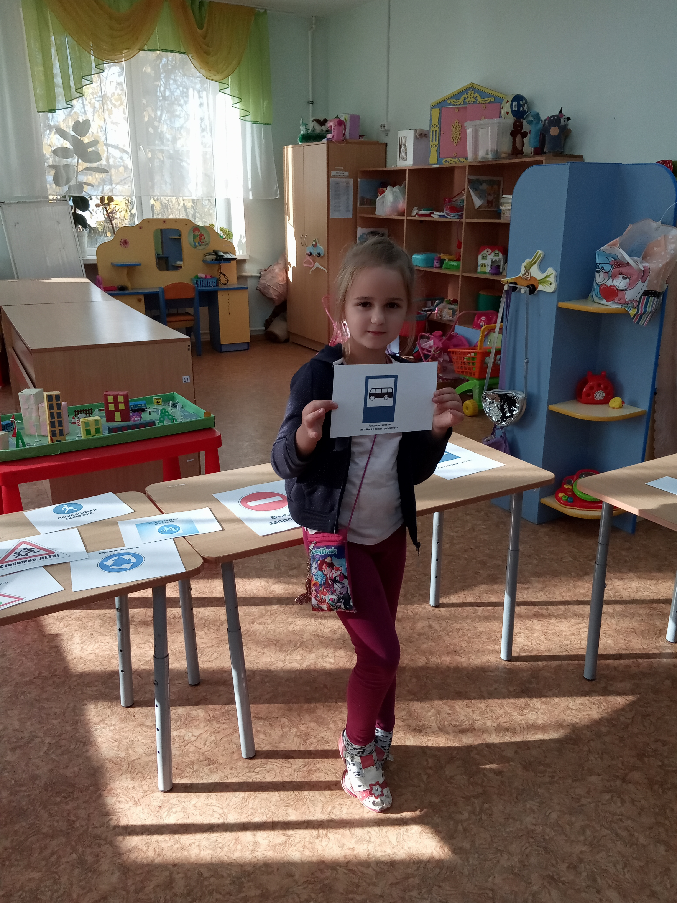

9.Долго ехали, устали,
И желудки заурчали,
Это нам они признались,
Что давно проголодались.
Не прошло пяти минут
Знак висит -
обедай тут. (Пункт питания)
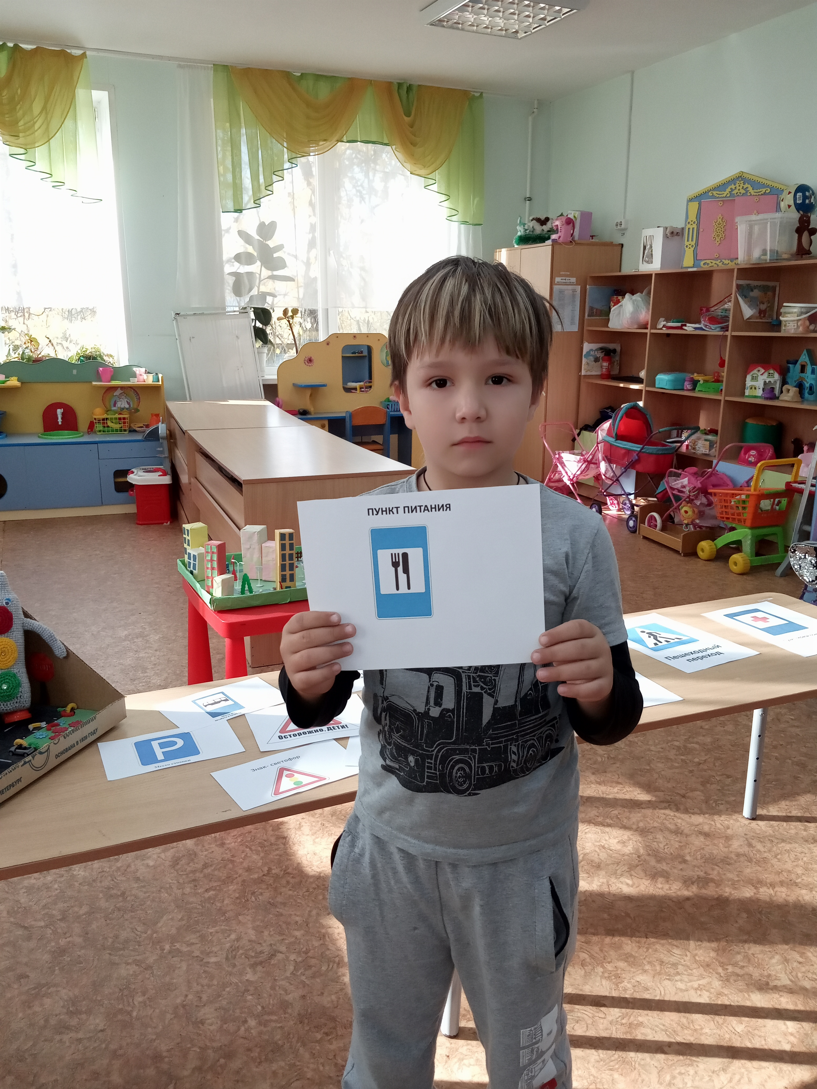
10.Этот знак для тех, кто болен
Кто здоровьем не доволен.
Придорожный Айболит
Вас подлечит, подбодрит.
(пункт первой медицинской помощи)
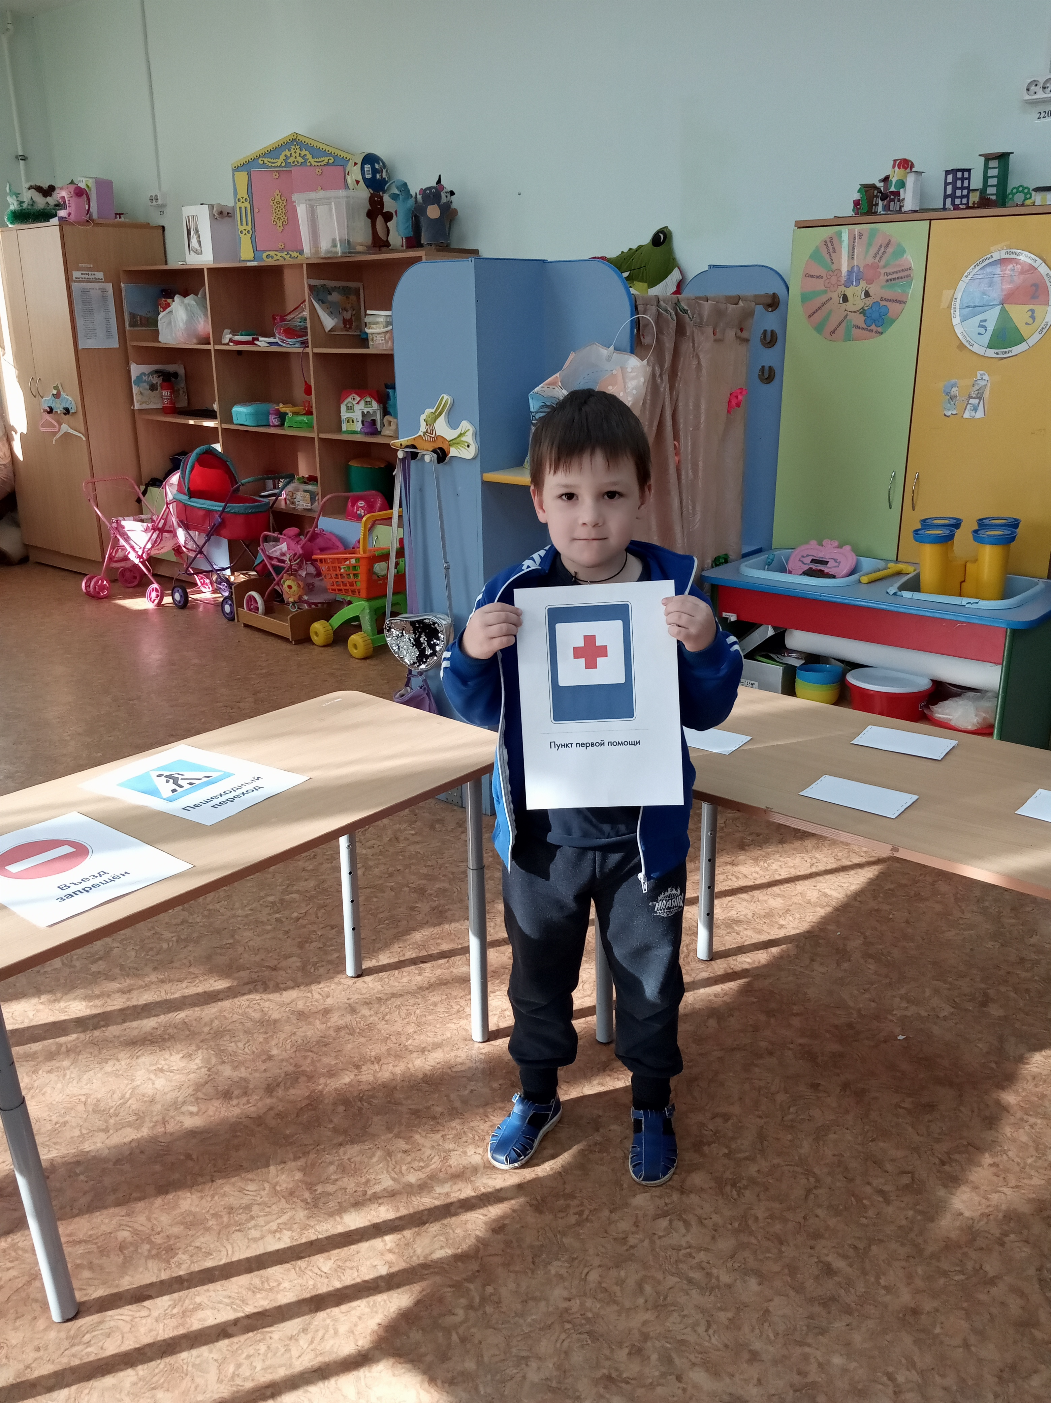
11.Я знаток дорожных правил
Я машину здесь поставил
На стоянке у ограды
Отдыхать ей тоже надо! (место стоянки)
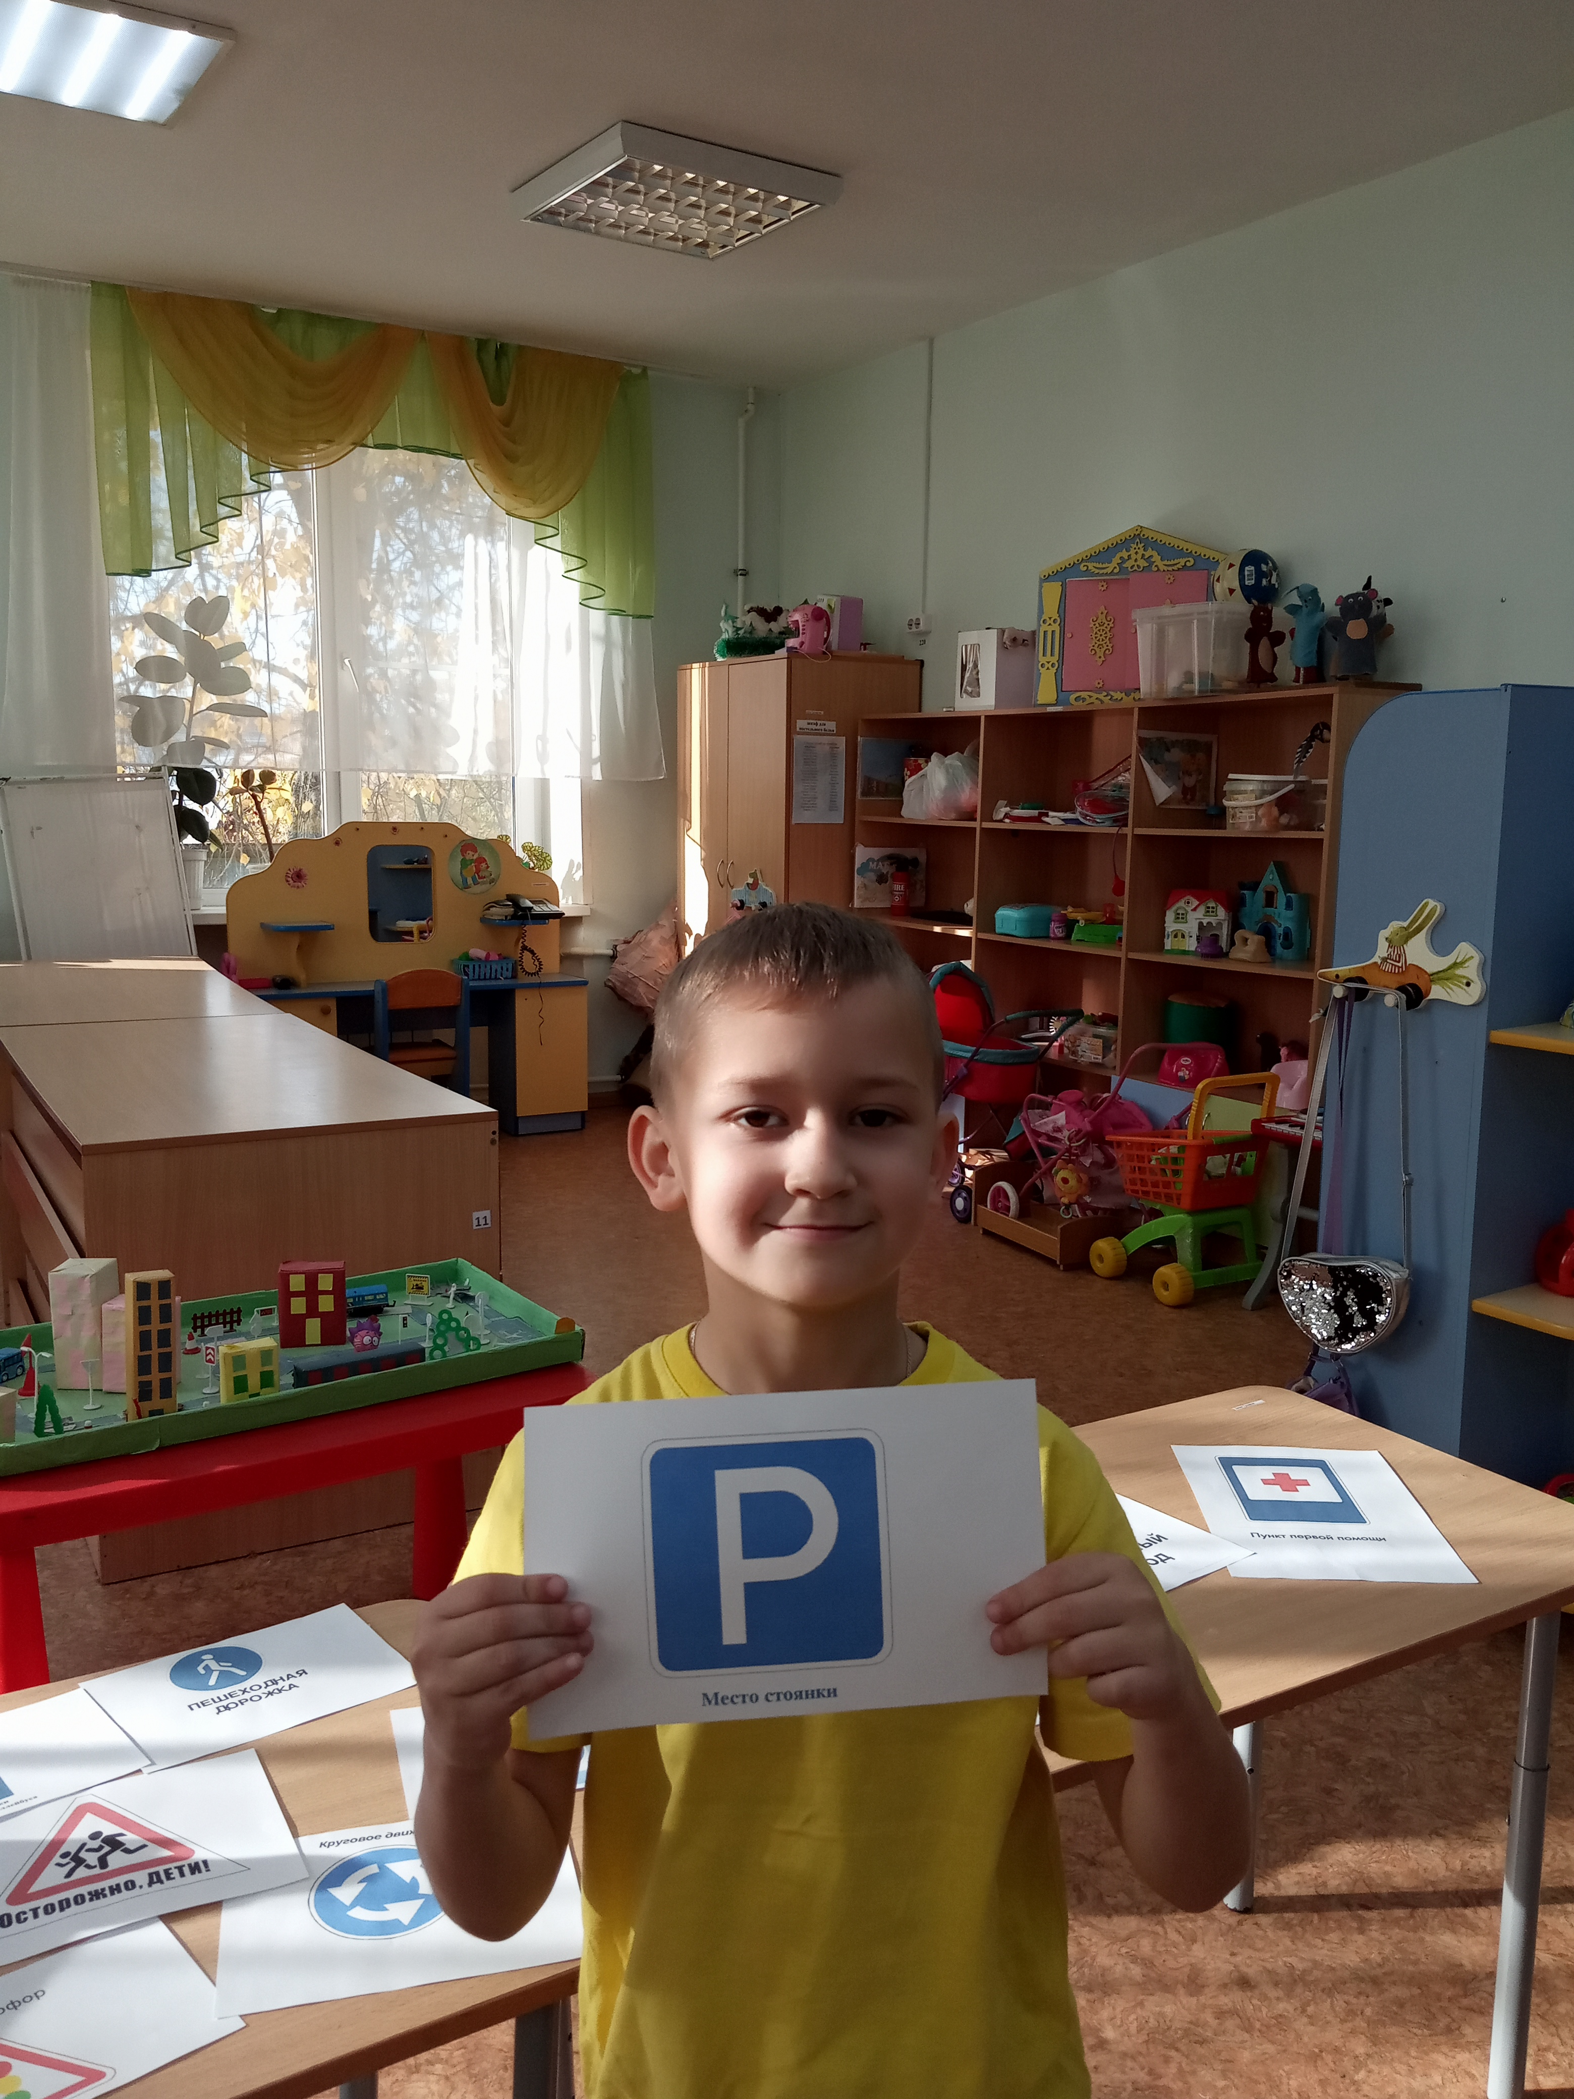
12. Отчего бы это вдруг
Стрелки дружно встали вкруг?
И машины
друг за другом
Мчатся весело по кругу.
Что такое,
В самом деле,
Словно мы на карусели! -
Мы на площади с тобой, -
Здесь дороги нет прямой. (круговое движение)
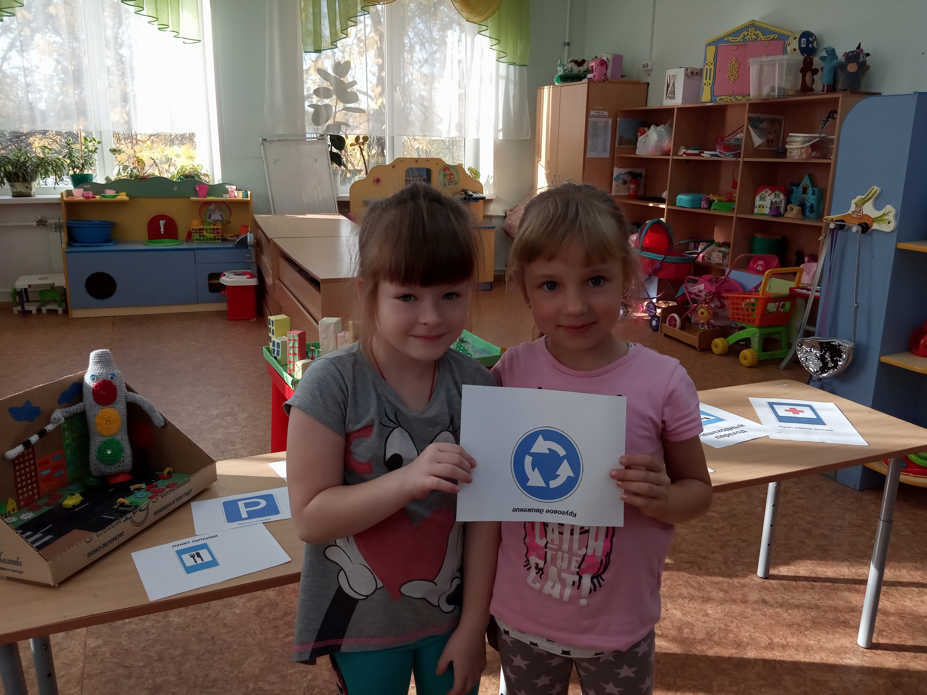
3. Физминутка «Пешеходы»
Постовой стоит упрямый (Ходьба на месте).
Людям машет: Не ходи! (Движения руками в стороны, вверх, в стороны, вниз)
Здесь машины едут прямо (Руки перед собой)
Пешеход, ты погоди!(Руки в стороны)
Посмотрите: улыбнулся (Руки на пояс, улыбка)
Приглашает нас идти (Шагаем на месте)
Вы, машины, не спешите (Хлопки руками)
Пешехода пропустите! (Прыжки на месте)
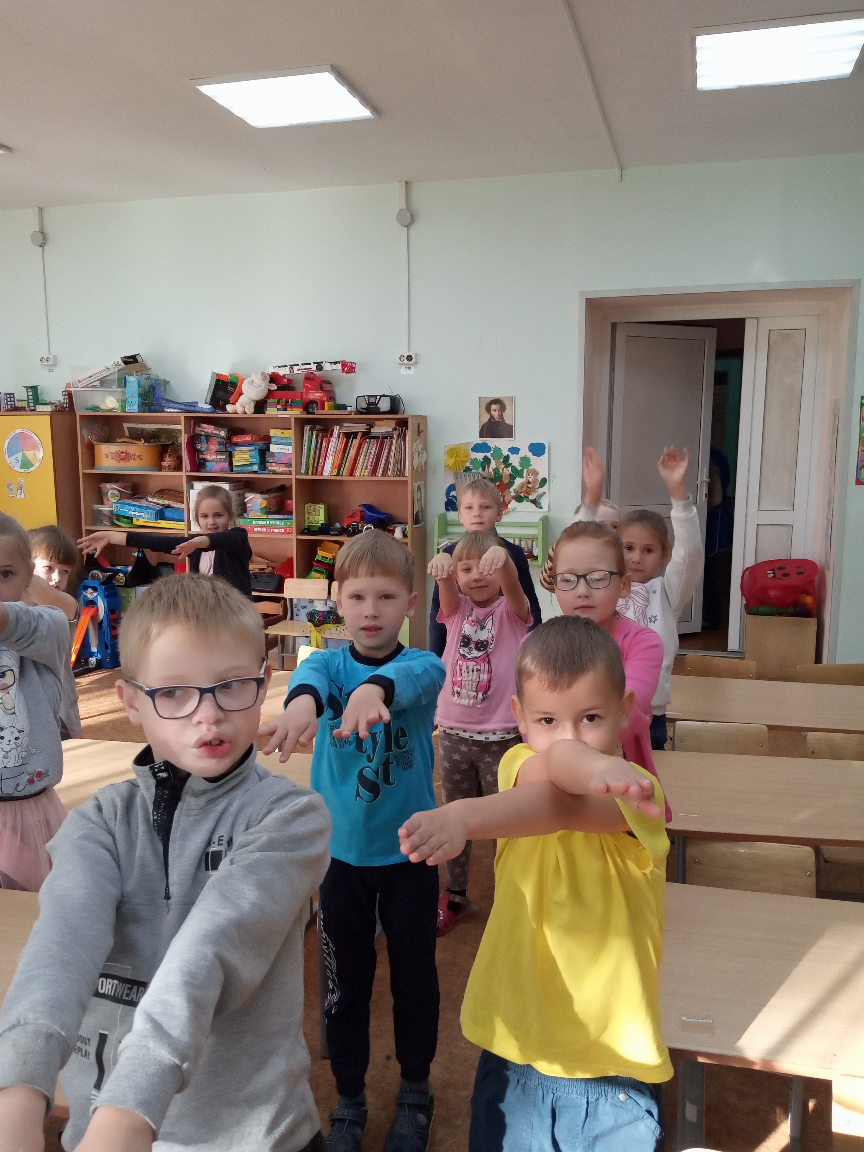
4. Дидактическая игра «Собери знак»
Дети делятся на 4 команды и собирают знаки:
1 группа: знак «Жилая зона»
2 группа: знак «Дети»
3 группа: знак «Пешеходный переход»
4 группа: знак «Велосипедная дорожка»
После того, как дети собрали знаки, они рассказывают о своих знаках, что
они обозначают.

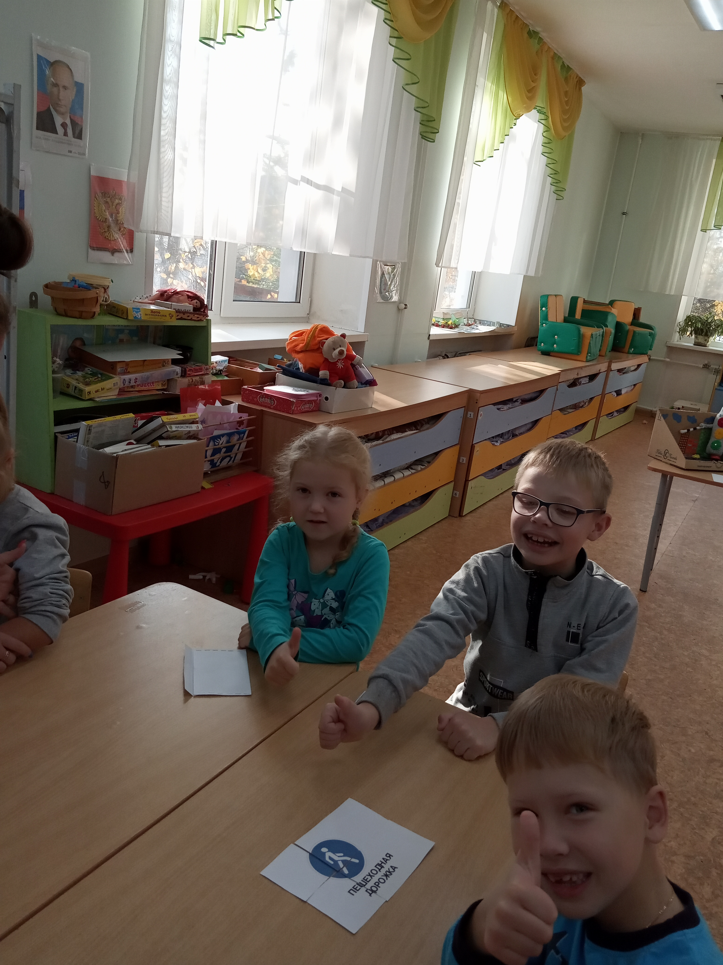
5. Итог занятия
Сегодня на занятии мы повторили основные правила, сигналы светофора, дорожные знаки. Какие вы молодцы, ребята! Вы хорошо знаете правила дорожного движения!
Старайтесь быть предельно внимательными, чтобы не доставлять неприятности ни себе, ни близким вам людям.

